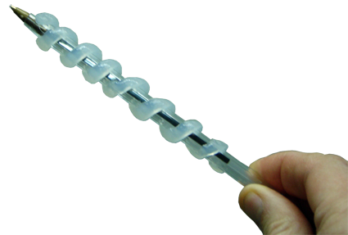
Adaptación de escritura con silicona.

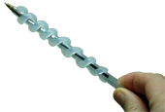
Adaptación para escritura con silicona.
Breve descripción | Se trata de aportar diferentes sistemas de agarre para acceder a distintos útiles de escritura y pintura y responder a las necesidades de diferentes usuarios.
Para quién se hizo y con qué objeto | La adaptación fue ideada por Ruth Bueno Blanco y Maria Jesús Moreno Fernandez. Fue creada para una persona, estudiante en la UNED, con ausencia de pinza eficaz, sensibilidad comprometida y escasa fuerza en el agarre. Necesita utilizar bolígrafo negro, azul y lápiz. Otras adaptaciones (tubo de medicinas) se pensaron para una persona con espasticidad y que solo tiene agarre en garra.
Materiales y modo de funcionamiento | Los materiales necesarios son:  - silicona y pistola de silicona,  - botes vacíos de medicamentos ,  - taladro y  - cinta aislante.
Proceso de elaboración | Colocar lápiz o bolígrafo en tornillo de taller, sujetando la punta del bolígrafo con una madera con un agujero hecho previamente. Aplicar cordon de silicona siguiendo la longitud del lápiz, como si fuera un muelle.  Agujerear el bote de pastillas para poder introducir el lápiz o pincel.  Se puede ver un vídeo del proceso de adaptación en la dirección:  http://www.youtube.com/watch?v=mtYj94ontck
Precauciones | Cuidado con el taladro y la silicona (toxicidad)
Autores y datos de contacto | Nombre 1: Ruth Bueno Blanco  Nombre 2: Maria Jesús Moreno Fernández  Dirección: San Isidro 6  Código Postal : 19005  Ciudad: Guadalajara  País: España  Teléfono: 949 216469  Correo electrónico 1: rbuebl@hotmail.com  Correo electrónico 2: mjmoreno@imserso.es

Galería de imágenes

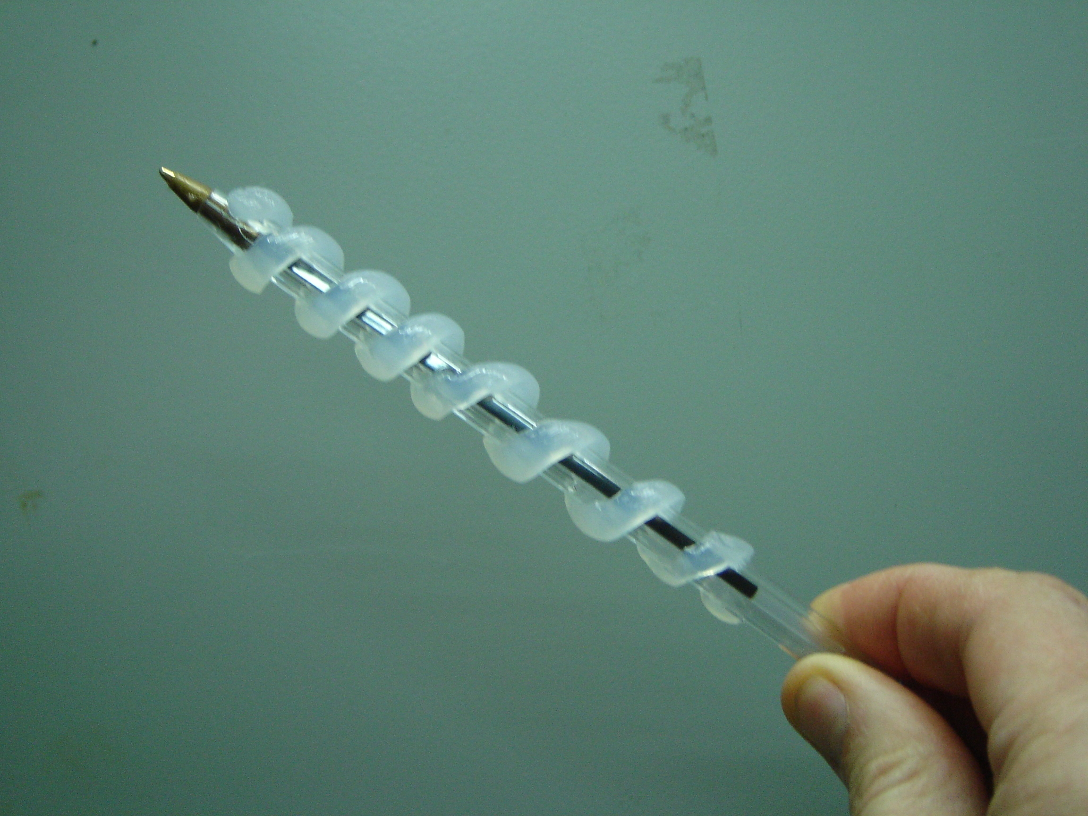
Vista de la adaptación acabada.

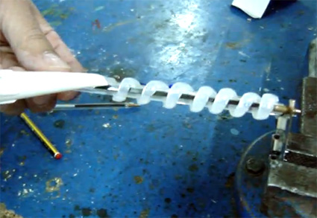
Vista del proceso de adaptación del bolígrafo.

